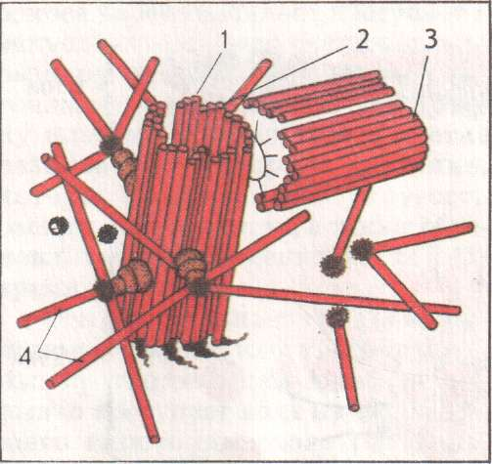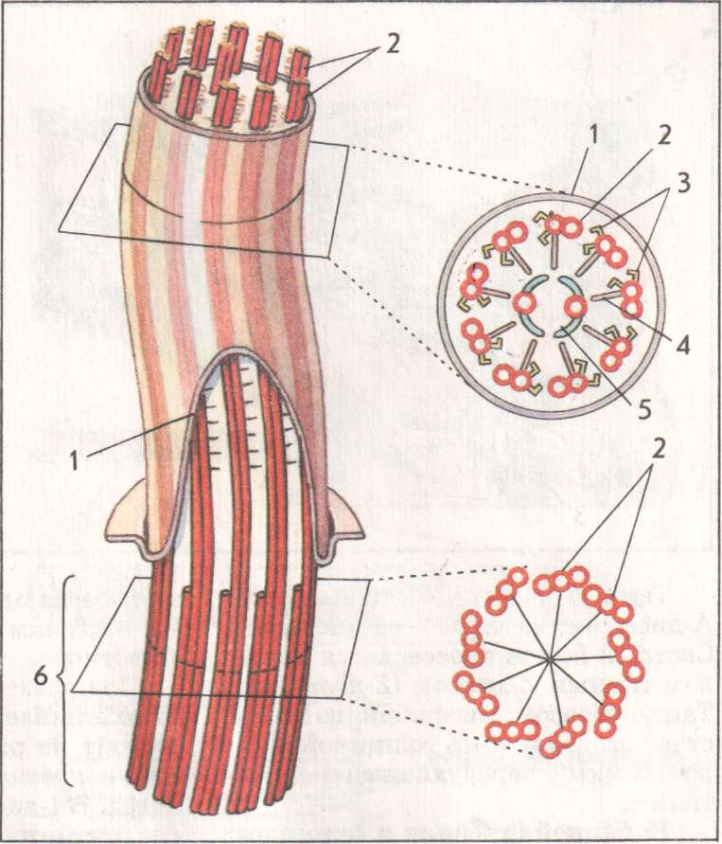
Центриоли и базальные тельца. У большинства животных клеток, а также у некоторых грибов, водорослей, мхов и папоротников имеются центриоли. Это мелкие полые цилиндры длиной не более 0,5 мкм, построенные из микротрубочек (27 микротрубочек по 3 в 9 групп).
В интерфазных клетках присутствуют две центриоли, располагаясь перпендикулярно одна другой. Они обычно находятся в центре клетки, отсюда и их название. В некоторых клетках центриоли окружены более светлой зоной цитоплазмы, от которой радиально отходят тонкие нити. Совокупность центриолей и этих тонких нитей называется клеточным центром.
Накануне деления клетки происходит удвоение центриолей и расхождение их к полюсам клетки. В это время, таким образом, в клетке содержится две пары центриолей (по одной паре у каждого полюса).
Основная функция центриолей состоит в том, что они являются центрами формирования микротрубочек.
Центриолям по структуре идентичны базальные тельца (27 микротрубочек по 3 в 9 групп), которые всегда обнаруживаются в основании жгутиков и ресничек. Базальные тельца, как и центриоли, являются центрами организации микротрубочек, входящих в состав жгутиков и ресничек.
Жгутики и реснички представляют собой подвижные цитоплазматические отростки, служащие либо для передвижения всего организма (протисты, ресничные черви) или половых клеток, либо для транспорта частиц и жидкостей (например, реснички мерцательных клеток слизистой оболочки носовых полостей и трахеи, яйцеводов и т.д.).
Жгутики эукариотических клеток по всей длине содержат 20 микротрубочек: 18 из них располагаются парами по периферии, а 2 одиночные — в центре. У основания жгутика в цитоплазме располагается базальное тельце (рис.).
Жгутики эукариотических клеток имеют длину около 100 мкм и больше. Короткие (10—20 мкм) и многочисленные жгутики называются ресничками.
Скольжение микротрубочек, входящих в состав жгутиков или ресничек, друг относительно друга вызывает их биение, что обеспечивает перемещение клетки либо продвижение частиц
Строение мышечных фибрилл и мышечные сокращения. Специализированные сократительные клетки животных организмов имеют в цитоплазме сократительные фибриллы — миофибриллы. Особенно много миофибрилл в скелетных мышечных волокнах, в клетках сердечной мышцы и гладкой мускулатуры.
В микроскоп можно видеть, что пучки миофибрилл окрашены неравномерно: через равные промежутки чередуются темные и светлые Темные участки были названы А-дисками, светлые — I-дисками. Светлый I-диск пересекается пополам темным Z-диском (Z-поолоска). Таким образом, миофибрилла представляет собой нить толщиной около 0,5 мкм с чередующимися участками. Единицей строения и функционирования миофибриллы является саркомер — участок между двумя Z-дисками (рис). Величина саркомера в расслабленном состоянии всегда одинакова и составляет 1,8—2,8 мкм в зависимости от вида животного.
Под электронным микроскопом было выявлено, что миофибрилла состоит из ряда более тонких нитей — протофибрилл разного диаметра. В I-дисках встречаются тонкие (диаметром 7 нм) нити, в А-дисках кроме тонких присутствуют и толстые (16 нм) нити. Все протофибриллы расположены параллельно и одна в другую не переходят.
Тонкие нити являются актиновыми, а толстые — миозиновыми. В состав последних входит около 200 молекул белка миозина.
Нити актина и миозина могут скользить одна относительно другой в присутствии ионов Са²⁺ и АТФ, в результате чего происходит суммарное сокращение саркомеров, приводящее к сокращению мышечного волокна. Периодичное скольжение нитей в одну и другую сторону приводит к сокращению и расслаблению миофибрилл и мышц в целом, обеспечивая таким образом работу мышц.

